**Hệ thống Hỗ trợ Tính thuế Thu nhập Cá nhân**

**Yêu cầu Đặc tả**

**Project code: github.com**

**PHIÊN BẢN THAY ĐỔI**

**A*: Thêm – M: Thay đổi – D: Xóa**

|  |  |  |  |  |
| --- | --- | --- | --- | --- |
| **Ngày hiệu lực** | **Các mục thay dổi** | **A*, M , D** | **Chi tiết thay đổi** | **Phiên bản mới** |
|  |  |  |  |  |
|  |  |  |  |  |
|  |  |  |  |  |
|  |  |  |  |  |
|  |  |  |  |  |
|  |  |  |  |  |
|  |  |  |  |  |
|  |  |  |  |  |
|  |  |  |  |  |
|  |  |  |  |  |

**MỤC LỤC**

**1.** **GIỚI THIỆU** 5

**1.1.** **MỤC ĐÍCH** 5

**1.2.** **PHẠM VI** 5

**1.3.** **TÀI LIỆU THAM KHẢO** 5

**1.4.** **ĐIỀU CHỈNH** 5

**1.5.** **TỔNG QUAN** 5

**2.** **CHI TIẾT TỔNG THỂ** 6

**2.1.** **Yêu cầu chung của sản phẩm** 6

**2.2.** **Chức năng của sản phẩm** 6

**2.3.** **Các Hạn Chế** 6

**2.4.** **Sự phụ thuộc** 6

**3.** **ĐẶC TẢ CHỨC NĂNG** 7

**3.1.** **Yêu cầu giao diện và yêu cầu validate cho các trường thông tin.** 7

**3.2.** **Yêu cầu chức năng** 12

1. **GIỚI THIỆU**
   1. **MỤC ĐÍCH**

* Hệ thống hỗ trợ tính thuế thu nhập cá nhân là ứng dụng web hỗ trợ việc tính và kiểm tra việc đóng thuế thu nhập cá nhân. Giúp công dân tự kiểm tra và đánh giá tài chính 1 cách đúng đắn và nhanh chóng.
* Nhóm phát triển:
  + Nguyễn Đức Anh B15DCCN025
  + Hoàng Văn An B15DCCN003
  + Lê Tuấn Anh B15DCCN028
  + Nguyễn Đức Anh B15DCCN008
  + Nguyễn Hoàng Việt AnhB15DCCN032
  1. **PHẠM VI**
* Người sử dụng: Công dân Việt Nam
  1. **TÀI LIỆU THAM KHẢO**
* Daniel Galin. Sofware Quality Assurance – From Theory to Implementation. Addion Wesley.
* Tài liệu CMMI FPT
  1. **ĐIỀU CHỈNH**
  2. **TỔNG QUAN**

1. **CHI TIẾT TỔNG THỂ**

Phần nãy sẽ mô tả chi tiết các chức năng của ứng dụng

* 1. **Chức năng của sản phẩm**
* Khai báo thuế.
* Xem thông tin khai báo
* Tính thuế thu nhập cá nhân
  1. **Yêu cầu nghiệp vụ**
* Để thực hiện việc tính thuế Thu nhập Cá nhân, người dung phải đăng ký và đăng nhập vào Hệ thống
* Sau khi đăng nhập vào Hệ thống người dùng sẽ khai báo thuế, Nội dung khai báo thuế gồm có:

|  |  |  |
| --- | --- | --- |
| **STT** | **Tên mô tả** | **Ký Hiệu** |
| 1 | Lương cứng | L |
| 2 | Số người phụ thuộc | PT |
| 3 | Hợp đồng Lao động | HĐ |
| 4 | Thưởng | T |
| 5 | Làm thêm giờ | LT |
| 6 | Định mức thưởng | ĐMT |
| 7 | Định mức làm thêm giờ | ĐMLT |
| 8 | Phụ cấp 1 ( ăn uống ) | PC1 |
| 9 | Phụ cấp 2 ( trang phục, đồng phục ) | PC2 |
| 10 | Phụ cấp 3 ( đi lại, xăng xe, … ) | PC3 |
| 11 | Phụ cấp 4 ( khác ) | PC4 |
| 12 | Định mức Phụ cấp 3 | ĐMPC3 |
| 13 | Định mức Phụ cấp 4 | ĐMPC4 |

* **Cách tính thuế cụ thể như sau:**

***B1: Tổng Thu Nhập (TTN):***

TTN = L + T + LT + PC1 + PC2 + PC3 + PC4

Nếu TTN < 9.000.000 thì không phải đóng Thuế TNCN

***B2: Tính các khoản miễn thuế:***

Miễn thuế PC1 (MT1): MT1 = 730.000 nếu PC1 > 730.000

MT1 = PC1 nếu PC1 <= 730.000

Miễn thuế PC2 (MT2): MT2 = 420.000 nếu PC2 > 420.000

MT2 = PC2 nếu PC2 <= 420.000

Miễn thuế PC3 (MT3): MT3 = ĐMPC3 nếu PC3 > ĐMPC3

MT3 = PC3 nếu PC3 <= ĐMPC3

Miễn thuế PC4 (MT4): MT4 = ĐMPC4 nếu PC4 > ĐMPC4

MT4 = PC4 nếu PC4 <= ĐMPC4

Miễn thuế thưởng (MT5): MT5 = ĐMT nếu T > ĐMT

MT5 = T nếu T <= ĐMT

Miễn thuế thưởng (MT6): MT6 = ĐMLT nếu LT > ĐMLT

MT6 = LT nếu LT <= ĐMLT

***B3: Tính Thu nhập chịu thuế (TNCT):***

TNCT = TTN – MT1 – MT2 –MT3 – MT4 – MT5 – MT6

***B4: Tính các khoản giảm trừ:***

Bản thân (BT) : BT = 9.000.000

Người phụ thuộc ( NPT) : NPT = 3.600.000 * PT

Bảo hiểm (BH) : BH = L * 10,5 %

***B5: Tính Thu nhập Tính thuế*** (TNTT)***:***

TNTT = TNCT – BT – NPT - BH

***B6: Thuế phải đóng*** ( TT )

Nếu Hợp đồng lao động có thời hạn dưới 3 tháng: TT = TNTT * 10%

Nếu Hợp đồng lao động có thời hạn trên 3 tháng:

TT = x * TNTT + y

|  |  |  |
| --- | --- | --- |
| x = 5% | y = 0 | Nếu TNTT <= 5.000.000 |
| x = 10% | y = 250.000 | Nếu 5.000.000 < TNTT <= 10.000.000 |
| x = 15% | y = 750.000 | Nếu 10.000.000 < TNTT <= 18.000.000 |
| x = 20% | y = 1.650.000 | Nếu 18.000.000 < TNTT <= 32.000.000 |
| x = 25% | y = 3.250.000 | Nếu 32.000.000 < TNTT <= 52.000.000 |
| x = 30% | y = 5.850.000 | Nếu 52.000.000 < TNTT <= 80.000.000 |
| x = 35% | y = 9.850.000 | Nếu TNTT > 80.000.000 |

1. **ĐẶC TẢ CHỨC NĂNG**
   1. **Yêu cầu giao diện và yêu cầu validate cho các trường thông tin.**

***a. Giao diện Đăng nhập (FR1)***

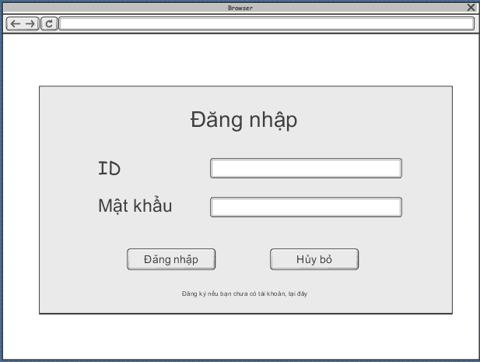

Hình 1: Giao diện đăng nhập

Khi người dùng truy cập vào hệ thống, Hệ thống sẽ hiển thị giao diện như hình 1

***b. Giao diện đăng ký (FR2)***

Người dùng chưa có tài khoản đăng ký sẽ click vào đăng ký tài khoản, vào giao diện đăng ký hiện lên (Hình 2)

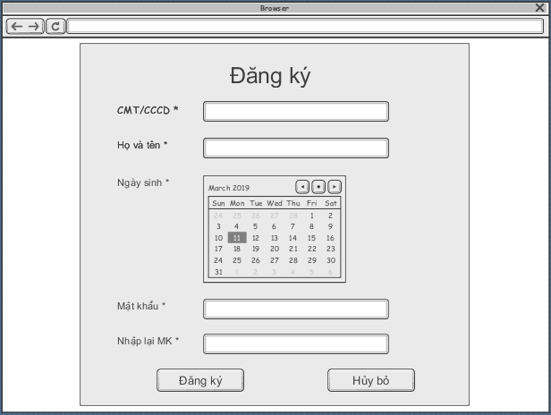

Hình 2: Giao diện đăng ký

Người dùng nhập đầy đủ thông tin vào các textbox.

*Yêu cầu Validate:*

|  |  |  |
| --- | --- | --- |
|  | **Kiểu dữ liệu** | **Yêu cầu, Mô tả** |
| CMT/CCCD | String | 9 hoặc 12 số |
| Họ và tên | String | Không chứa số và các ký tự đặc biệt. Tối đa 255 ký tự |
| Ngày sinh | Date |  |
| Mật khẩu | String | Ít nhất 6 ký tự, không bao gồm ký tự đặc biệt (!@#$%^&*...). Tối đa 255 ký tự. |
| Nhập lại mật khẩu | String | Giống Mật khẩu |

***c. Giao diện trang chủ***

Sau khi Đăng nhập thành công, Giao diện trang chủ hiện lên với các thông tin của người dùng đã nhập vào. (Hình 3)

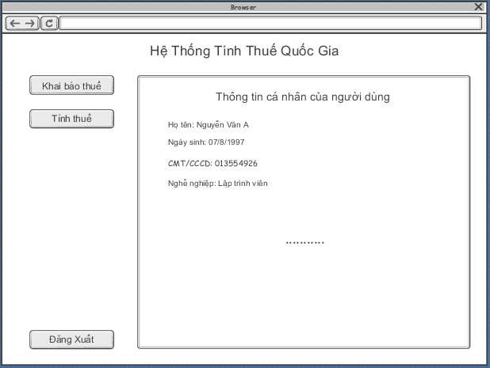

Hình 3: Giao diện Trang chủ

***d. Giao diện Khai báo thuế***

Từ giao diện trang chủ, người dùng click vào Khai báo thuế, Giao diện Khai báo thuế hiện lên (Hình 4).

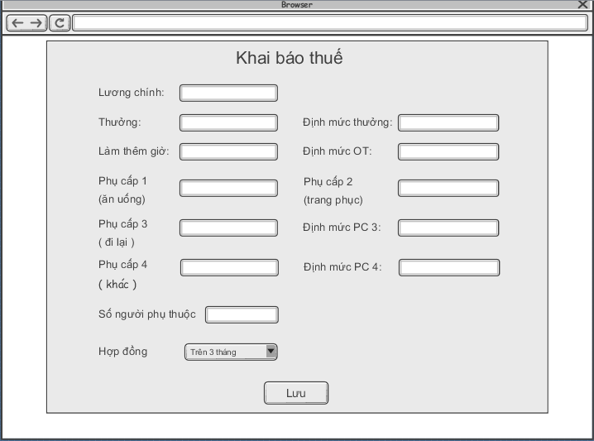

Hình 4: Giao diện Khai báo thuế

*Yêu cầu Validate:*

|  |  |  |
| --- | --- | --- |
|  | **Kiểu dữ liệu** | **Yêu cầu, Mô tả** |
| Lương chính | Số nguyên | Người dùng không nhập thì tính là 0. Tối đa 12 chữ số. |
| Thưởng | Số nguyên | Người dùng không nhập thì tính là 0. Tối đa 12 chữ số. |
| Định mức thưởng | Số nguyên | Người dùng không nhập thì tính là 0. Tối đa 12 chữ số. |
| Làm thêm | Số nguyên | Người dùng không nhập thì tính là 0. Tối đa 12 chữ số. |
| Định mức làm thêm | Số nguyên | Người dùng không nhập thì tính là 0. Tối đa 12 chữ số. |
| Phụ cấp 1 | Số nguyên | Người dùng không nhập thì tính là 0. Tối đa 12 chữ số. |
| Phụ cấp 2 | Số nguyên | Người dùng không nhập thì tính là 0. Tối đa 12 chữ số. |
| Phụ cấp 3 | Số nguyên | Người dùng không nhập thì tính là 0. Tối đa 12 chữ số. |
| Phụ cấp 4 | Số nguyên | Người dùng không nhập thì tính là 0. Tối đa 12 chữ số. |
| Định mức PC 3 | Số nguyên | Người dùng không nhập thì tính là 0. Tối đa 12 chữ số. |
| Định mức PC 4 | Số nguyên | Người dùng không nhập thì tính là 0. Tối đa 12 chữ số. |
| Hợp đồng lao động | Số nguyên | 2 lựa chọn:  + Trên 3 tháng: giá trị là 1  + Dưới 3 tháng: giá trị là 0  Mặc định là trên 3 tháng |
| Số người phụ thuộc | Số nguyên | Là sô nguyên > 0 |

***e. Giao diện tính thuế (FR4)***

Từ giao diện trang chủ click Tính thuế, Hiển thị lỗi nếu người dùng chưa nhập đầy đủ thông tin cần thiết trong Khai báo thuế. Nếu đã nhập đầy đủ sẽ hiển thị giao diện tính thuế (Hình 5).

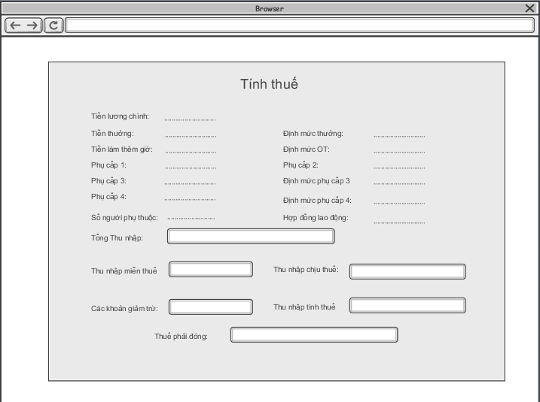

Hình 5: Giao diện Tính thuế

Từ các thông tin người dùng nhập Hệ thống sẽ tính toán và hiển thị các thông tin về thuế.

* 1. **Yêu cầu chức năng**

a. Người dùng

**ID: FR1**

|  |  |
| --- | --- |
| **Tittle** | Đăng ký |
| **Desc** | Người dùng nhập đầy đủ thông tin vào các trường thông tin. Các trường thông tin có dấu * phải điền đầy đủ, các trường không có dấu * có thể bỏ qua. |
| **Rat** | Người dùng Đăng ký |
| **Dep** | Không |

**ID: FR2**

|  |  |
| --- | --- |
| **Tittle** | Đăng nhập |
| **Desc** | Người dùng nhập ID là chứng minh thư hoặc căn cước công dân, mật khẩu là mật khẩu đã nhập ở bên phần đăng ký. |
| **Rat** | Người dùng đăng nhập hệ thống. |
| **Dep** | Không |

**ID: FR3**

|  |  |
| --- | --- |
| **Tittle** | Khai báo thuế |
| **Desc** | Người dùng nhập các thông tin vào các trường thông tin. Các trường thông tin có dấu * phải điền đầy đủ, các trường không có dấu * có thể bỏ qua.  Khi khai báo xong người dùng có thể bấm nút save để lưu lại các thông tin.  Hiện thông báo lỗi nếu người dùng nhập sai định dạng. |
| **Rat** | Nhập thông tin khai báo thuế |
| **Dep** | **FR2** |

**ID: FR4**

|  |  |
| --- | --- |
| **Tittle** | Tính thuế |
| **Desc** | Người dùng bấm tính thuế, 1 panel thông tin tính thuế hiện lên và các thông tin cần thiết có liên quan.  Hiện thông báo lỗi: nếu người dùng chưa nhập đầy đủ thông tin cần thiết ở phần Khai báo thuế và yêu cầu người dùng nhập đầy đủ. |
| **Rat** | Tính thuế |
| **Dep** | **FR3** |

1. **Đặc tả phi chức năng**.
   1. Các yếu tố về vận hành sản phầm.
2. Sự chính xác.

- Thông tinh tính thuế của nhân người dùng,các khoản giảm trừ, thuế phải đóng.

-Xác suất cho một đầu ra không chính xác, có chưa một hoặc nhiều lỗi sẽ không vượt quá 0,01%.

- Xác suất mất dữ liệu về một người sẽ không vượt quá 0,01%.

-Thời gian phản hồi cho các báo truy cập trung bình không quá 2s.

1. Độ tin cậy

- Chức năng tính toán thuế cá nhân có tỷ lệ sai 1 trên 1triệu.

- Chức năng đăng ký có tỷ lệ sai là 1 trên 100.000.

Thời gian phục hồi hệ thống sau khi gắp sự cố phải ít hơn 20 phút với tỉ lệ 99%.

- Thời gian phục hồi phần cứng sau khi gặp sự cố phải ít hơn 2 tiếng vớ tỷ lệ 99%.

1. Tính hiệu quả.

??

1. Tính toàn vẹn.

- Tính chính xác và tính xác thực của dữ liệu.Cần phải sao lưu dữ liệu thường xuyên để tránh mấy dữ liệu, sao lưu dữ liệu vào bộ nhớ dự phòng.

- Các thông tin của người dùng trong hệ thống sẽ được sao lưu ít nhất 1 lần mỗi thánh để tránh mất dữ liệu.

- Bảo mật thông tin người dùng.

1. Khả năng sử dụng.

- Một người dùng có thể hoàn thành đăng ký , khai báo thuế, tính thuế cá nhân cho mình trong không quá 10 phút.

-Một người có thể sử dụng thành thạo trong 20 phút.

-Một nhân viên mới được hướng dẫn sử dụng thành thạo phần mềm trong không quá 2 ngày. Sau 2 ngày thì nhân viên có thể hoàn thành đăng ký, khai báo tính thuế cho 20 người.

* 1. Yêu cầu về rà soát sản phẩm.

1. Bảo trì.

Số ký tự trên 1 dòng, comment mỗi hàm code, mô hình phân tích thiết kế.

Mỗi hàm không quá 30 dòng, mỗi vòng lặp không lồng nhau quá 5 vòng.

1. Tính linh động.

Trên trình duyệt: Chrome, Cốc cốc, //và responsive trên web mobile

1. Kiểm chứng.

Tính toán lưu kết quả trung gian để kiểm chứng.

* 1. Chuyển giao sản phẩm.

1. Tính lưu động.

N/A

1. Khả năng tái sử dụng.

N/A

1. Khả năng cộng tác.

Có thể cộng tác với các phần mềm quản lý nhân sự trong tương lai.